桃園市105年度中小學學生交通意外事故防制報告表
學校名稱 | 桃園市楊梅區楊明國民小學
事件序號 | 1043654
填 寫 人 | 沈萬汀 | 聯絡電話 | 03-4754929*833
事故原因及經過  (含事故時間、使用交通工具、目的、事發原因及經過) | - 事故發生時間：105.09.13星期二 16：30  - 事故當事人：6-2邱00  - 肇事交通工具：走路被轎車撞及  - 旅運目的：走路到補習班  - 事故發生原因：過馬路未走行人穿越道、未注意來車  - 處理經過：附近路人協助報警，救護車送傷患到附近醫院，里長通知家屬及學校訓導人人前往處理。通知級任老師前往關心學生。學生9/13-9/18住院，9/23已坐輪椅回校上課。
防制措施  (條列具體措施，請自行增列，勿僅填寫加強交通安全教育或宣導) | 1. 9/14 1300-1330教師午會請老師協助宣導。  2. 9/21 0815-0835集合五六年級學生，加強交通安全宣導，交通安全四守則。  3.網路通知請老師利用機會教育與提醒學生。
佐證資料  (請附加強交通安全教育相關照片或資料，照片請放置於右欄格式，表格如不敷使用，請自行增列；資料請放置於本表之後) | 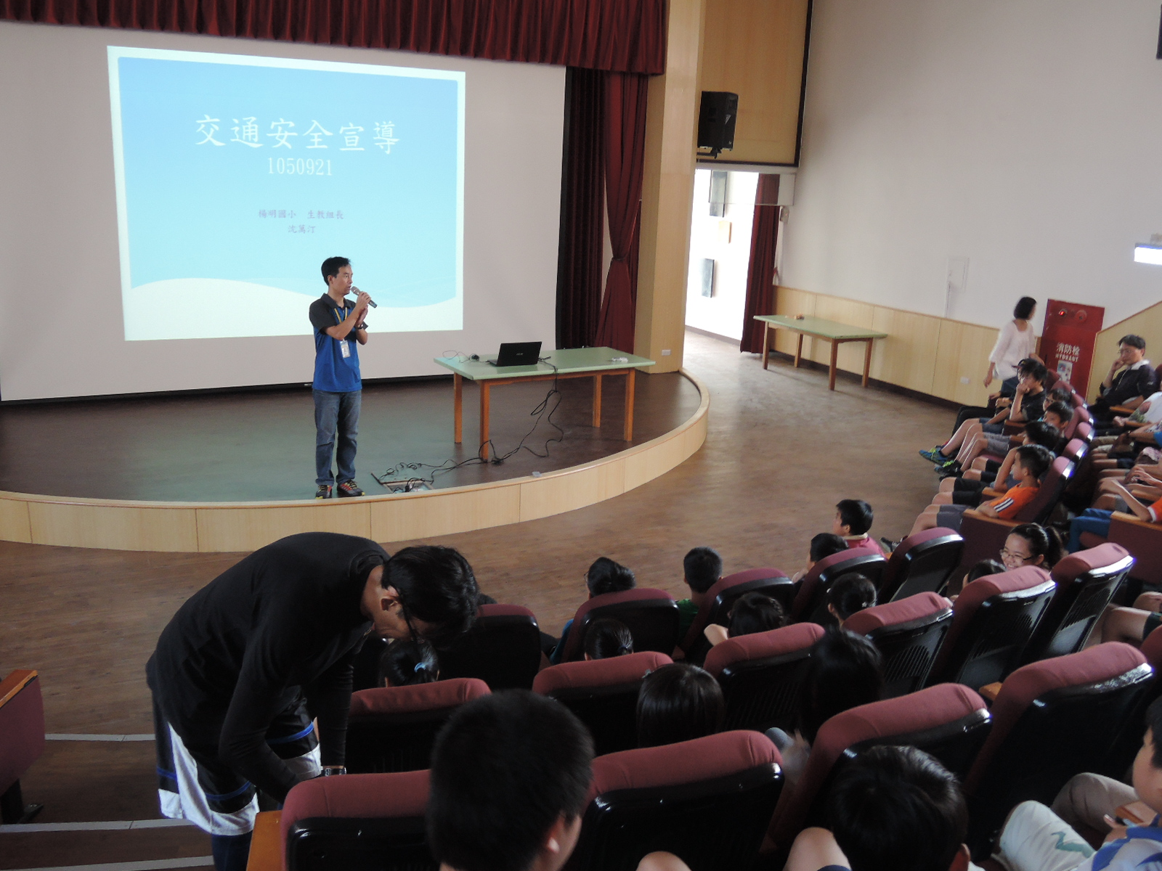
 | 說明：高校長特別提醒學生，交通安全注意事項
 | 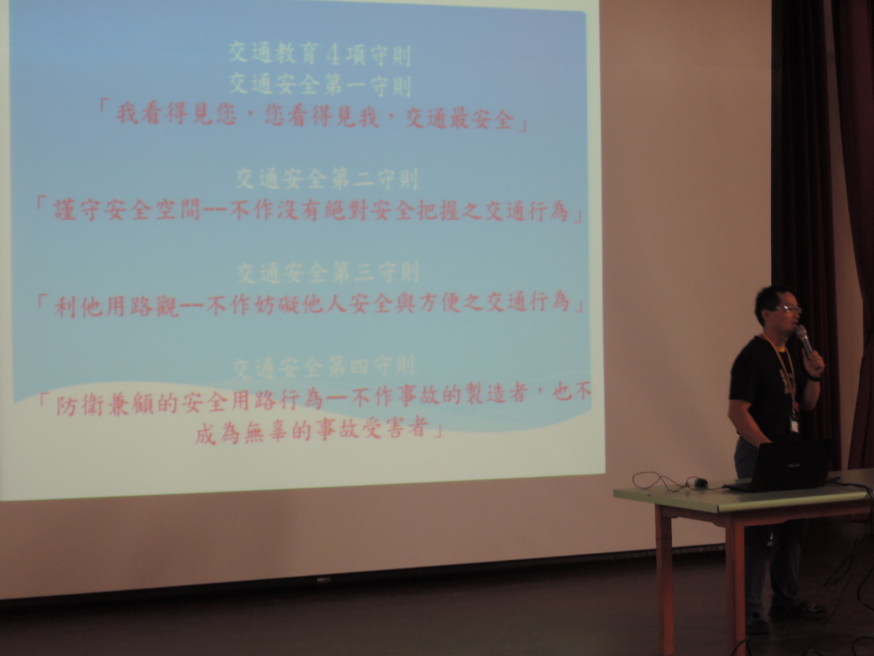
 | 說明：生教組沈老師強調交通安全守則---你看得見我 我看得見您

